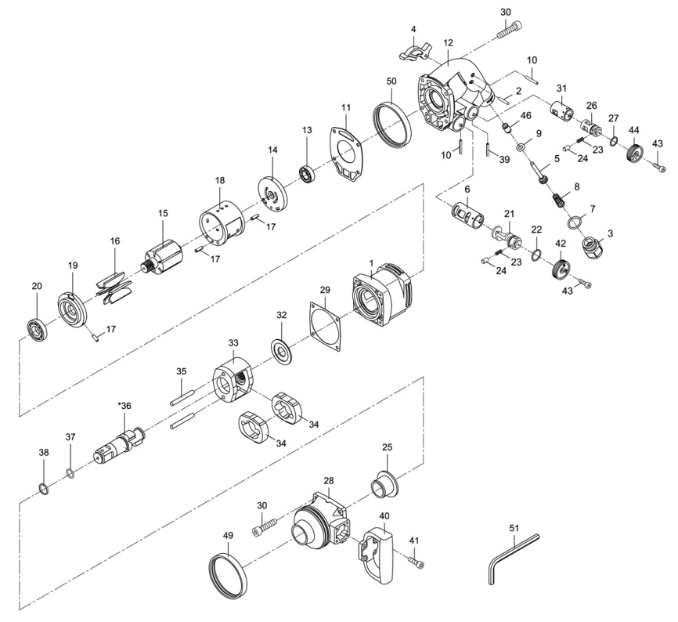

**GP1593**

**Clé à chocs 1’’**

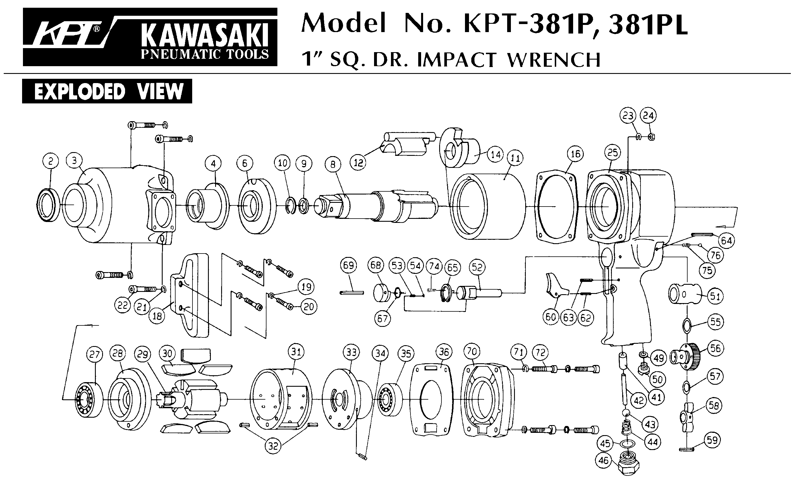





|  |  |  |  |  |  |  |  |
| --- | --- | --- | --- | --- | --- | --- | --- |
| Ref . | Rep | Désignation | Qté | Ref . | Rep | Désignation | Qté |
| GP1593-1 | 1 | Corps | 1 | GP1593KITD | 14 | Flasque Arrière | 1 |
| GP1593KITA | 2 | Goupille | 1 | 15 | Rotor | 1 |
| 3 | Raccord | 1 | 17 | Goupille | 3 |
| 4 | Gâchette | 1 | 18 | Chemise moteur | 1 |
| 5 | Valve | 1 | 19 | Flasque avant | 1 |
| 7 | Joint | 1 | GP1593KITE | 6 | Chambre inverseur | 1 |
| 8 | Ressort | 1 | 10 | Goupille | 1 |
| 9 | Joint | 1 | 21 | Valve inverseur | 1 |
| 10 | Goupille | 1 | 22 | Joint | 1 |
| 46 | Chemise valve gâchette | 1 | 23 | Ressort | 1 |
| GP1593KITB | 11 | Joint | 1 | 24 | Bille | 1 |
| 13 | Roulement Arr | 1 | 42 | bouton régulateur | 1 |
| 16 | Palette | 6 | 43 | Vis régulateur | 1 |
| 20 | Roulement Avt | 1 | GP1593KITF | 23 | Ressort | 1 |
| 29 | Joint | 1 | 24 | Bille | 1 |
| 30 | Vis | 8 | 26 | Valve régulateur | 1 |
| 49 | caoutchouc cloche | 1 | 27 | Joint | 1 |
| 50 | caoutchouc corps | 1 | 31 | Chambre régulateur | 1 |
| GP1593KITH | 32 | Rondelle | 1 | 39 | Goupille | 1 |
| 33 | Cage de frappe | 1 | 43 | Vis régulateur | 1 |
| 34 | Marteau | 2 | 44 | Bouton inverseur | 1 |
| 35 | Axe marteau | 2 | GP1593KITG | 40 | Poignée | 1 |
| 36 | Broche | 1 | 41 | Vis | 4 |
| 37 | Joint | 1 | 51 | clé 5mm | 1 |
| 38 | Jonc | 1 | GP1593-28 | 28 | Cloche | 1 |
| GP1593-12 | 12 | Poignée arrière | 1 | GP1593-52 | 52 | Poignée arrière complète | 1 |
| GP1593-25 | 25 | Entretoise cloche | 1 |  |  |  |  |

**Manche Atlantique Equipements** -27 parc d’activité du Chalet - 22250 BroonsTél 02 96 84 65 59 - Fax 02 96 84 77 75

**WWW.MAE-FR.COM**